PCAP 디렉터리 와처 수집기
디렉터리에서 PCAP 파일을 수집합니다.
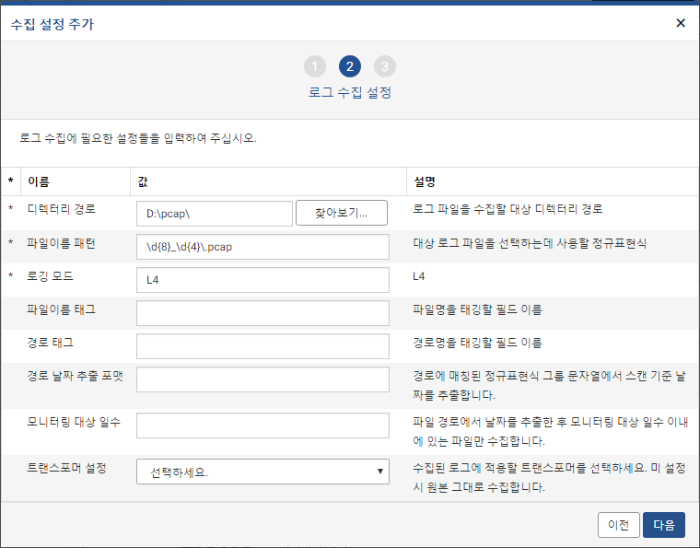
- 디렉터리 경로: 로그 파일이 위치하는 파일시스템 경로를 의미합니다.
- 파일이름 패턴: 디렉터리 경로에 존재하는 파일 중 이름이 정규표현식 패턴에 일치하는 경우에만 수집합니다. 정규표현식 그룹을 쓰는 경우 파일 이름에서 날짜 문자열을 추출합니다.
- 로깅 모드: L4 로깅 모드를 입력합니다.
- 파일이름 태그: 파일명을 태깅할 필드 이름을 입력합니다.
- 경로 태그: 경로명을 태깅할 필드 이름을 입력합니다.
- 경로 날짜 추출 포맷: 경로에 매칭된 정규표현식 그룹 문자열에서 스캔 기준 날짜를 추출합니다.
- 모니터링 대상 일수: 파일 경로에서 날짜를 추출한 후 모니터링 대상 일수 이내에 있는 파일만 수집합니다.
- 트랜스포머 설정: 수집된 로그에 적용할 트랜스포머를 선택합니다. "선택하세요."로 설정할 경우 트랜스포머가 적용되지 않고 원본 그대로 수집합니다. 트랜스포머에 대한 자세한 내용은 다음 항목을 참고하세요. 12.2.2 트랜스포머

